Filip Rak, Patrycja Pitala
07.05.2025 r.
Poniższe dane wzięte zostały z modelu CustomEffNet_90ep-BS16_LR25e-4-LS5e-2-MA.
Parametry:
num_epoch : 90
batch_size : 16
learning_rate : 0.00025
label_smoothing : 0.05
dropout_factor : 0.3

Wykres funkcji straty:
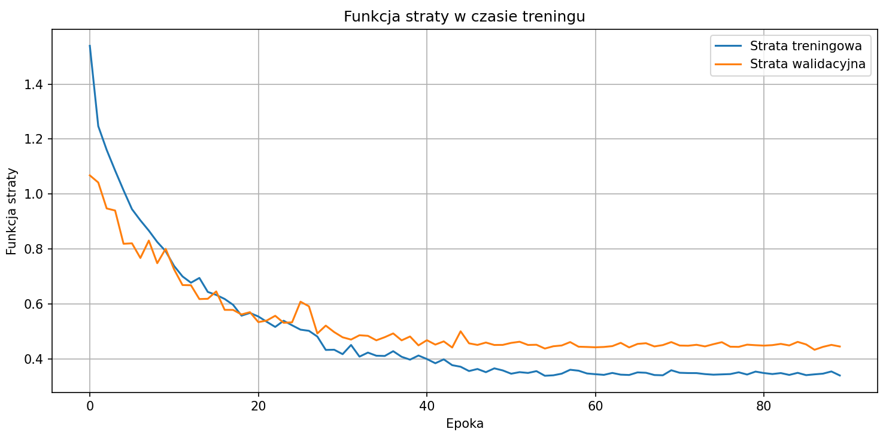
Z wykresu można zauważyć, że największy spadek nastąpił w ciągu pierwszych 15-20 epok. Model dopiero uczył się podstawowych wzorców, dlatego też dobrze generalizował wyniki.
Następnie widać, że wykresy zaczynają się rozchodzić i przy czym wykres straty treningowej spada do epoki 50, a walidacyjny utrzymuje się na podobnym poziomie od epoki 30. Świadczy to o lekkim przeuczeniu modelu, ale na szczęście odległość między wykresami nie jest aż tak duża.
W celu zminimalizowania przeuczenia można byłoby zmniejszyć liczbę epok, albo zmienić wartość zastosowanych wcześniej zmiennych, np.
- zwiększenie dropout - wyłączenie większego procentu neuronów w warstwie (jeśli jednak będzie wyłączonych za dużo, to model może nie nauczyć się skomplikowanych wzorców),
- zwiększenie wygładzenia - zmniejszenie pewności modelu co do jego decyzji (jeśli jednak wartość będzie za duża, to model może w ogóle nie rozróżniać klas),
- zmniejszenie learning rate - wolniejsze, ale stabilniejsze skoki (jeśli będzie za małe, to można utknąć w minimum lokalnym, jeśli za duże to wartości mogą w ogóle nie zbiec się do minimum)
- zwiększenie ilości przetwarzanych na raz próbek - stabilniejszy gradient, ale może to doprowadzić do utykania w minimach lokalnych

Macierz pomyłek:

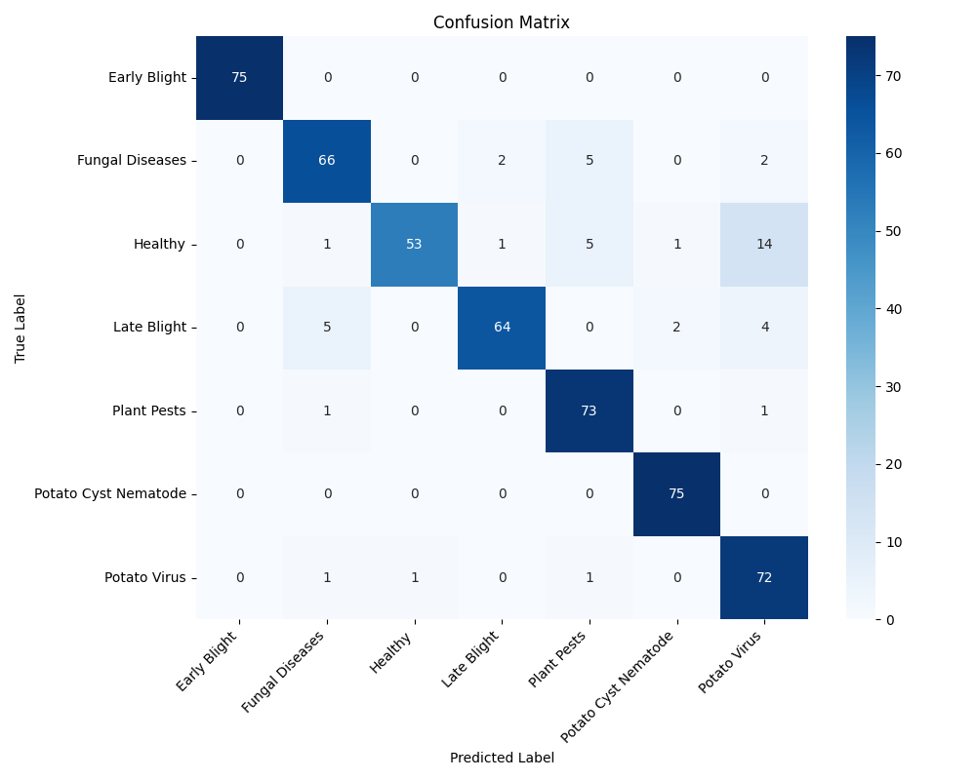
Na przekątnej pokazane są poprawnie zaklasyfikowane zdjęcia ze zbioru testowego. Można zauważyć że model miał największy problem ze stwierdzeniem czy dany liść jest zdrowy czy zawirusowany.

Pozostałe metryki:

TP - true positives - model poprawnie przydzielił obraz do danej klasy
TN - true negatives - model poprawnie nie przypisał obrazu danej klasie
FP - false positives - model błędnie przypisał obraz do danej klasy (kolumna)
FN - false negatives - model nie przypisał obrazu do danej klasy (wiersz)

Wzory:

$Precision = \frac{TP}{TP+FP}$
- odsetek zaklasyfikowanych obrazów dla danej klasy

$Recall =\frac{TP}{TP+FN}$
- odsetek poprawnie zaklasyfikowanych obrazów dla danej klasy

$F1Score = \frac{2*Precision*Recall}{Precision+Recall}$
- średnia harmoniczna precision i recall

$Accuracy = \frac{TP+TN}{TP+TN+FP+FN}$
- odsetek poprawnie zaklasyfikowanych obrazów dla wszystkich próbek
Klasa | TP | FP | FN | TN | Precision | Recall | F1‑Score | Accuracy
Early Blight | 75 | 0 | 0 | 450 | 1.000 | 1.000 | 1.000
Fungal Diseases | 66 | 8 | 9 | 442 | 0.892 | 0.880 | 0.886
Healthy | 53 | 1 | 22 | 449 | 0.982 | 0.707 | 0.822
Late Blight | 64 | 3 | 11 | 447 | 0.955 | 0.853 | 0.902
Plant Pests | 73 | 11 | 2 | 439 | 0.869 | 0.973 | 0.919
Potato Cyst Nematode | 75 | 3 | 0 | 447 | 0.962 | 1.000 | 0.981
Potato Virus | 72 | 21 | 3 | 429 | 0.774 | 0.960 | 0.857
Macro Average | — | — | — | — | 0.918 | 0.910 | 0.909
Overall Accuracy |  |  |  |  |  |  |  | 91.05 %

Tak jak można to było zauważyć z macierzy, tak teraz odczytując wartość recall dla klasy Healthy oraz wartość precision dla Potato Virus można stwierdzić że model ma największy problem z rozpoznawaniem zdrowych liści i często myli je z chorobą wirusową. Możliwe, że choroba wirusowa jest na tyle ciężka do odkrycia w porównaniu do innych chorób, że model dla “pewności” woli zakwalifikować liść jako chory niż zdrowy. Możliwe że zwiększenie obróbki zdjęć na początku zminimalizowałoby ten efekt.

Pomimo wszystkich błędów model zwrócił dokładność 91.05% co jest bardzo dobrym wynikiem.

